السيرة الذاتية

CV
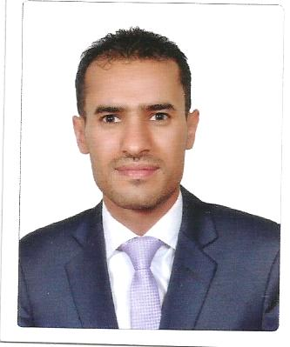

محمد علي عزب صالح العزب:*الاسم واللقب
اليمن – أمانة العاصمة – شارع التلفزيون *العنوان
- Tél/Mobile 772727279.(+967) /// 771727279 *الهاتف:
- Date of Birth :1987 oct 1986 : *تاريخ الميلاد أو العمر
- E-mail: mohamaz66@gmail.com *البريد الالكتروني\

*الحالة الاجتماعية: عـــــازب
الاهتمامات والأنشطة Interests and activities
إعداد وتقديم البرامج التلفزيونية
الكتابة والإطلاع في مواقع التواصل الاجتماعي
المشاركة في الأعمال المجتمعية
التناظر في القضايا والمواضيع الهامة
اعداد الحملات الإعلامية والإعلانية

شهادات Certificates
بكالوريوس إذاعة وتلفزيون – جامعة صنعاء ( 2013 )
دبلوم سكرتارية متقدم بالكمبيوتر ( 2007 )
- دورة تدريبية حول المساءلة الاجتماعية ( مجموعة البنك الدولي ).
- دورة تدريبية في مجال المونتاج التلفزيوني.
- دورة الصحفي المحترف جامعة صنعاء
- شهادة مشاركة في الدورة التدريبية الخاصة بمهارات قيادة حملات المناصرة.
- شهادة مشاركة في الدورة التدريبية الخاصة بالتناظر الشبابي.
- المشاركة في الدورة التدريبية حول مهارات التعامل مع النزاعات تنفيذ مؤسسه فريدريش إيبرت الالمانيه.

العمل والخبرات والمشاركات Expériences
- شاركت في مشروع حلول نهاية الأسبوع 2014 المجموعة اليمنية للشفافية، المشاركة ضمن فريق كمسئول إعلامي قدمنا قضية إستراتيجية قابلة للحل اختيرت القضية ( فساد التعليم الموازي في جامعة صنعاء ).
- عضو مؤسس ومدرب في نادي التناظر الشبابي اليمني حول مكافحة الفساد والشفافية.
- شاركت في مناظرات خارجية ( اولاين ) ضمن مبادرة مناظرة مقرها تونس.
- تحرير الأخبار الصحفية والتلفزيونية
- التعامل مع تقنيات انتاج البرامج التلفزيونية برنامج أفتر إفكت After Effects جرافيكس، Sony Vegas مونتاج.

اللغات المتقنة Languages ​​spoken
السيرة الذاتية

CV
اللغة العربية جيد جدا
اللغة الإنجليزية جيد

